蚌埠医科大学第一附属医院ST160-C型医用气动物流传输系统维保服务项目询价招标文件
一、项目名称：蚌埠医科大学第一附属医院ST160-C型医用气动物流传输系统维保服务项目
二、服务范围及内容：为我院三维海容ST160-C型医用智能化气动物流传输系统，公开招标维保服务，保障系统7*24小时正常运转。该系统主要分布于9号楼、门诊采血中心（三楼）、门诊药房（二楼）和医技楼（检验科）。详见附件1：详细位置图。
三、服务周期及服务方式：本项目服务期为三年，采取半包非驻场维保的方式。
1、成交人派遣一名服务工程师进行合同期限内的技术服务；
2、除不可抗力及人为因素外，需免费提供所有需更换的配件（传输瓶及管道维修另行计算）；
3、免费对损坏的主控板进行维修(不含传输瓶和其他因管道变形引起的零星改造和其他原因招标人要求的设备移动位置所产生的费用)；
4、解决招标人维护人员无法处理的技术问题；
5、招标人出现无法解决的故障,电话通知成交人服务工程师，8小时到达现场。
6、成交人需提供一份传输瓶及管道维修报价表，详见附件2：传输瓶及管道维修报价表。
7、需招标人采购配件的，成交人提出修理方案，配件由招标人委托成交人采购或招标人自行采购，成交人负责免费更换、安装。成交人采购所换配件，服务期内应质保1年。
8、成交人无法解决的问题，招标人有权找第三方进行维修解决，费用由成交人承担。
四、项目控制价
人民币￥189333.33/年，共招3年，报价高于本控制价的投标无效。
五、服务内容（包括但不限于以下条款）
1、因计算机硬件故障带来的操作系统和物流软件重新安装、数据恢复工作。
2、因计算机中的操作系统的问题带来的操作系统和物流软件重新安装、数据恢复工作。
3、因计算机感染病毒带来的操作系统和物流软件重新安装、数据恢复工作。
4、随时向招标人提供成交人最新的物流软件版本。
5、成交人每月度对整个物流系统进行全面检查，包含工作站、换向器旋转精度的工作情况，传输瓶磨损情况，并及时做必要的调整，对于较为严重的问题向招标人提出解决方案并负责解决。
6、根据招标人的要求，对招标人新招聘人员进行物流操作的培训。
7、成交人的维护工程师处理物流运行过程中出现的疑难问题时，需及时响应，能线上解决的，在线上解决。如无法通过线上指导、操作解决问题的，需在8小时内赶到现场。赶到现场后，不需换配件的排除故障时间4小时内，需更换易损件的排除故障时间8小时内，需更换一般零件的排除故障时间24小时内，需更换大型配件的排除故障所需时间5个工作日内，并将实际情况及时汇报招标人。成交人维保工程师多次无法按时解决问题的，招标人有权要求成交人更换维保工程师。
8、成交人工程师在医院服务时，应自觉遵守招标人管理制度，爱护招标人设备。提出解决方案，征得招标人工作人员同意后，再进行解决。
9、每个季度向招标人提交物流运行报告。
10、成交人公开维修电话，直接接受招标人报修、报检电话。
11、所需采购配件按照销售价格向招标人及时提供。
具体见附件3：气动物流维保服务范围
六、系统设备日常维护
1、工作站的维护与保养
①做好工作站箱的日常清洁工作，避免灰尘及杂物落入箱内影响密封和运行。
②维护工作站整体完好，旋转正常，可正常发送接收。
③做好主控板检查节点属性校正，功能检测。
④检查液晶屏无花屏，显示完整，亮度适中。
⑤检查键盘所有按键感应灵敏。
⑥检查路由传感器信号感应灵敏。
⑦检查读卡器快速读取传输瓶IC卡。
⑧检查电机皮带无掉齿，平稳带动转子，无异响。
⑨每月进行一次间隙调整、定位检查，维保记录需科室签字确认。
⑩对检查中出现的问题应及时予以处理，防止故障扩大。
2、换向器的维护与保养
①在操作前，检查各部连接是否紧固。
②检查器体上螺栓、锁紧螺栓以及安装螺栓有无松动。
③检查胀紧套是否松动，电机轴传动间隙是否过大。
④向器板卡定期清洁，检查信号显示正常，节点属性存储正常。
⑤检查转子总成转子定位无偏移，传输瓶通过时安静、无异响。
⑥检查路由传感器信号感应灵敏，每月进行一次巡检，并做好巡检记录，需班组签字确认。
3、传输瓶的维护和保养
①检查传输瓶外观整洁，瓶盖灵活打开，瓶体完好，无破损。
②检查粘扣带粘扣带完好无破损、无脱胶，如损坏，应及时更换。。
③检查IC卡传输瓶两头均能快速读取，卡号与科室对应。
④每月进行一次巡检，并做好巡检记录，需科室签字确认。
4、风机的维护与保养
①风机每年的工作时间累计5000小时需补充或更换润滑脂，每一个月检查一次滤网，如有破损需及时更换，检查记录需班组签字确认。
②检查过滤器盖的固定螺栓，是否松动、漏气。
5、三向阀的维护
①每月应检查三向阀，清除堵塞物，检查密封和运转情况，检查记录需班组签字确认。
②检查转子总成转子定位无偏移，转子吹吸风时平稳切换，无异响。
③检查清理过滤网，无灰尘粘附。
6、配电柜的维护
①检查输入电压380V。
②检查输入电压220V。
③检查系统通电正常。
④检查风机保护器工作正常。
⑤每月进行一次巡检，并做好记录，巡检记录需班组签字确认。
7、中心控制器软件
①检查主控软件可以正常打开工作。
②检查软件报警记录正常。
③检查软件详细记录正常。
七、违约责任
1、除不可抗力外，如果成交人没有按照本合同约定的期限进行维修，招标人可要求成交人支付违约金，违约金按合同总价的1‰每次计算，最高限额为本合同总价的5%，于当期费用扣除；违约金计算数额达到前述最高限额之日起，招标人有权在要求成交人支付违约金的同时，书面通知成交人解除本合同；
2、除不可抗力外，如果招标人没有按照本合同约定的付款方式付款，那么成交人可要求招标人支付违约金，违约金按每迟延付款一日的应付而未付款的1‰计算，最高限额为本合同总价的5%；迟延付款的违约金计算数额达到前述最高限额之日起，成交人有权在要求招标人支付违约金的同时，书面通知招标人解除本合同；
3、除不可抗力外，任何一方未能履行本合同约定的其他主要义务，经催告后仍未履行的，或者任何一方有其他违约行为致使不能实现合同目的的，或者任何一方有腐败行为（即：提供或给予或接受或索取任何财物或其他好处或者采取其他不正当手段影响对方当事人在合同签订、履行过程中的行为）或者欺诈行为（即：以谎报事实或者隐瞒真相的方法来影响对方当事人在合同签订、履行过程中的行为）的，对方当事人可以书面通知违约方解除本合同；
4、任何一方按照前述约定要求违约方支付违约金的同时，仍有权要求违约方继续履行合同、采取补救措施，并有权按照己方实际损失情况要求违约方赔偿损失；任何一方按照前述约定要求解除本合同的同时，仍有权要求违约方支付违约金和按照己方实际损失情况要求违约方赔偿损失；且守约方行使的任何权利救济方式均不视为其放弃了其他法定或者约定的权利救济方式；
5、除前述约定外，除不可抗力外，任何一方未能履行本合同约定的义务，对方当事人均有权要求继续履行、采取补救措施或者赔偿损失等，且对方当事人行使的任何权利救济方式均不视为其放弃了其他法定或者约定的权利救济方式。
八、付款说明
本项目无预付款，合同签订后，招标人每半年向成交人支付费用；具体为每半年结束，招标人扣除违约金后（如有），成交人开具正规发票，自招标人收到投标人请款发票后28天内支付成交人上季度维保费用。
九、履约保证金：
1.提供履约担保的形式、金额及期限的：中标后，合同签订前7日历天内，成交人提供 合同价2.5% 作为本项目履约保证金，以银行转账的形式提供，服务周期到期且合同相应条款履约完毕后履行手续退还。
2.招标人接收履约保证金账户信息：
户 名：蚌埠医学院第一附属医院
账 号：12-093001040011096
开户行：中国农业银行蚌埠开发区支行
3.合同签订并生效后，成交人应按合同及招标文件要求向招标人提供服务。如成交人不按合同约定履约或单方面撤销合同，履约保证金将不予退还。
十、投标人资格条件：
1、投标人须具有独立法人资格，须具有有效的营业执照。
2、法定代表人证明或法人授权委托书；法定代表人或被授权人的身份证复印件。
3、诚信投标承诺书。
4、须至少提供一份自2022年1月1日以来，气动物流维保服务类似业绩。
5、投标人不得存在下列情形之一：
（1）投标人被人民法院列入失信被执行人的。
（2）投标人被工商行政管理部门列入企业经营异常名录的。
（3）投标人被税务部门列入重大税收违法案件当事人名单的。
（4）投标人被工商行政管理部门列入严重违法失信企业名单（黑名单）信息的。
（5）近三年内（自开标之日起上推三年），投标人或其法定代表人被人民检察院列入行贿犯罪档案的。
6、本项目不接受联合体投标。
7、本项目不接受转包或分包。
十一、评标办法：经评审合格（满足招标文件各项要求）的最低价中标。
十二、其他
1、中标人应当保证其所提供的商品不存在任何知识产权的瑕疵。如中标人或其供应商因为侵犯第三方的专利权、商标专用权、著作权、肖像权、商业秘密或其他民事权利而产生争议，给招标人造成经济损失的，中标人应当承担全部责任并承担因此而发生的各种费用。
2、中标人应当确保提供的各种证件和发票符合国家规定。如因中标人提供假证件、假发票等，使招标人受到牵连，被执法部门处罚或给第三人造成损害，中标人应当承担由此造成的经济损失，招标人有权直接解除合同。
十三、投标文件的递交：
1.投标文件准备正本、副本各一份。投标文件中报价须唯一，须实质性响应本询价招标文件需求，不得有缺漏项；投标文件装订整齐，所有材料加盖公章。
2.投标人应在截止时间前递交首次投标文件。
3.投标文件递交逾期送达的、未送达指定地点的的首次投标文件，投标无效。
十四、开标时间及地点：
各投标单位须于2025年6月5日下午15：00前将标书（密封）送至或邮寄至蚌埠医科大学第一附属医院总务科（三楼），总务科将组织集中开标。
十五、联系人：蚌医大一附院总务科 杨文玺 0552-3086909 [递交标书]
王军涛 13855270167 [现场/技术]
邮寄到蚌埠市龙子湖区 蚌医大一附院 总务科三楼（南门小白楼），收件人 杨老师 0552-3086909。

附件1：详细位置图
附件2：传输瓶及管道维修报价表
蚌医大一附院总务科
2025年5月28日
附件一：详细位置图
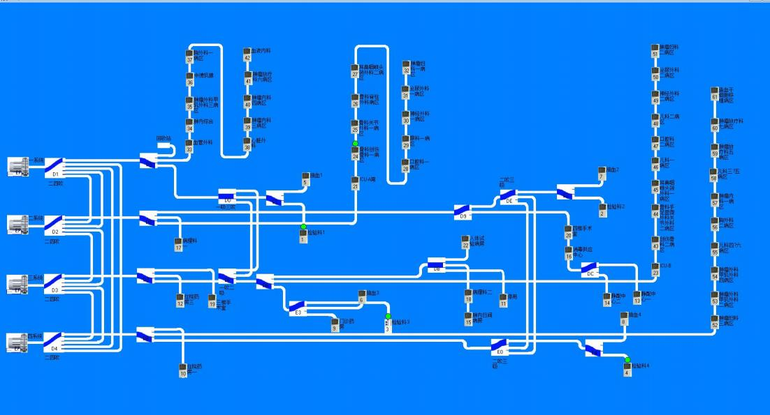
附件2：传输瓶及管道维修报价表
序号 | 名称 | 型 号 | 单位 | 单价（元） | 备注
1 | 传输瓶 | ST160 毛刷 | 个
2 | 管道维修 | / | 米

一、投标函
致： 蚌埠医科大学第一附属医院
1、根据你方采购项目 的询价招标文件，遵照《中华人民共和国招标投标法》等有关规定，经踏勘项目现场和研究上述招标文件和其他有关文件后，本项目我方愿以单年报价：大写： 小写： ；三年总价：大写： 小写： 按询价文件的要求承担本项目工作。我方投标报价包含实施本项目的所有费用，包含但不限于维保服务费用、维修抢修、零部件更换服务、技术服务/支持、保险、利润、税金、报验、人员、交通、食宿、加班等在本项目约定范围内的所有服务费用。
2、我方已详细审核全部招标文件及有关附件，承诺完全响应并履行招标文件及有关附件中所有条款要求。
3、一旦我方中标（成交），我方将派出 为本项目负责人，全面负责本项目。
4、如果我方在本投标书有效期内撤回投标书，或在中标通知下达后 28天内未能或拒绝签订合同书，或自行转标，贵单位有权另选中标单位。
5、我方不分包或转包本项目。

投 标 人： （盖章）
法定代表人或其委托代理人： （签字或盖章）
单位地址：
邮政编码：
电 话：
日 期： 年 月 日
二、投标分项报价一览表
序号 | 名称 | 品牌/型号 | 单年费用（元） | 三年费用（元） | 备注
1 | 医用气动物流传输系统维保服务 | ST160-C型

说明：
- 投标人不填写“分项报价一览表”的投标无效。
- 分项报价一览表中所列价格汇总后应与投标函中所投总价一致，否则投标无效。
- 投标人需填写附件2：传输瓶及管道维修报价表，否则投标无效。

三、投标人营业执照、资质等文件（复印件加盖公章）
四、法定代表人身份证明或法定代表人授权委托书

(一)、法定代表人身份证明

投标人名称：
单位性质：
地址：
成立时间： 年 月 日
经营期限：
姓名： （法定代表人签字或盖章） 性别： 年龄： 职务：
系 (投标人名称)的法定代表人。
特此证明。

投标人： (盖单位公章)
年 月 日

附：法定代表人身份证复印件：
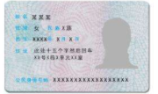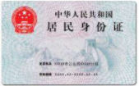

(二)、法定代表人授权委托书

致：
本授权书声明： （供应商名称）的 （法人代表姓名、职务）授权 （被授权人的姓名、职务）为我方就“ （项目名称） ”的的采购合法代理人，以我方名义全权处理与该项目采购响应、签订合同以及合同执行有关的一切事务。

特此声明。

法定代表人（签字或盖章）：

代理人（被授权人）（签字）：

投标人名称： （公章）

日 期：

附：法人身份证复印件：

被授权人身份证复印件：
五、诚信投标承诺书
诚信投标承诺书
本人以企业法定代表人的身份郑重承诺：
一、将遵循公开、公正和诚实信用的原则自愿参加 （本项目名称）项目的投标；
二、所提供的一切材料都是真实、有效、合法的；
三、不出借、转让资质证书，不让他人挂靠投标，不以他人名义投标或者以其他方式弄虚作假，骗取中标；
四、不与其他投标人相互串通投标报价，不排挤其他投标人的公平竞争、损害询价人的合法权益；
五、不与询价人、招标代理机构或其他投标人串通投标，损害国家利益、社会公共利益或者他人的合法权益；
六、严格遵守开标现场纪律，服从监管人员管理；
七、保证企业及所属相关人员在本次投标中无行贿等犯罪行为；
八、如在投标过程和公示期间发生投诉行为，投诉内容符合要求，投诉材料加盖企业公章或由法定代表人授权委托人签字，并附有关身份证明复印件。不恶意投诉，对本公司提供的投诉线索的真实性负责，否则愿接受有关部门的处罚。
以上内容我已仔细阅读，本公司若有违反承诺内容的行为，自愿依法接受取消投标资格、记入信用档案、取消中标资格、没收投标保证金等有关处理，愿意承担法律责任，给询价人造成损失的，依法承担赔偿责任。

投标单位（公章）： 法定代表人（签字或盖章）：

年 月 日 (开标日期)

六、无重大违法记录声明函、无不良信用记录声明函

1.本单位郑重声明，根据《中华人民共和国政府采购法》及《中华人民共和国政府采购法实施条例》的规定，参加政府采购活动前三年内，本单位在经营活动中没有重大违法记录，没有因违法经营受到刑事处罚或者责令停产停业、吊销许可证或者执照、较大数额罚款等行政处罚，且未在被禁止参加政府采购活动的处罚期限内。
2.本单位郑重声明，我单位无以下不良信用记录情形：
（1）被人民法院列入失信被执行人；
（2）单位、法定代表人或拟派项目经理（项目负责人）被人民检察院列入行贿犯罪档案；
（3）被工商行政管理部门列入企业经营异常名录；
（4）被税务部门列入重大税收违法案件当事人名单；
（5）被政府采购监管部门列入政府采购严重违法失信行为记录名单。

本单位对上述声明的真实性负责。如有虚假，将依法承担相应责任。

投标单位（公章）： 法定代表人（签字或盖章）：

年 月 日 (开标日期)
七、投标人维保服务业绩一份，体现合同时间、甲乙双方以及服务内容，加盖投标人公章。
八、其他材料

